**Практическое занятие 1**

**Создание простой PHP страницы на Денвере**

**Запуск Денвера**

Откройте в созданную на флешке директорию для денвера \\WebServ\denwer\ и запустите файл Run.exe, а затем, дождавшись, когда все консольные окна исчезнут, открывайте браузер и набирайте в нем адрес: <http://localhost> Выходить из Интернета при этом не обязательно.

Загрузится тестовая страница:

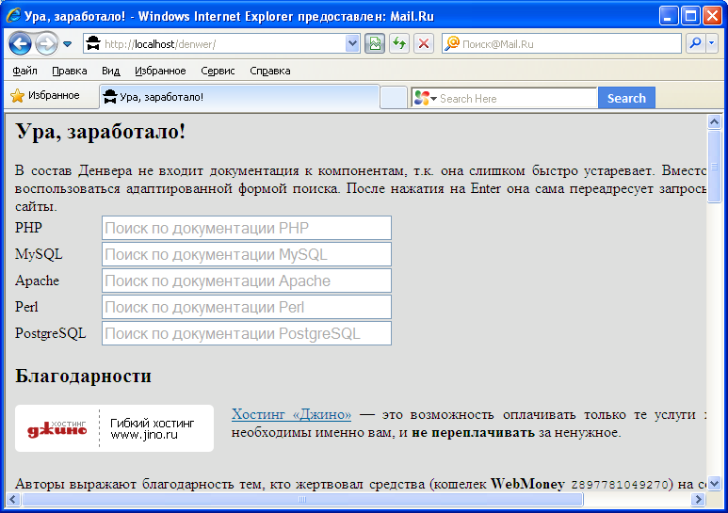

**Работа с виртуальными хостами**

Если вы установили Денвер на компьютере, или на флешке и у вас нет ограничений на запись новых файлов, то папку с сайтом необходимо поместить в папку localhost

Папка home в Денвере содержит виртуальные хосты. При тестировании открывается страница из localhost. Добавить новый виртуальный хост в Денвере чрезвычайно просто. Пусть это будет test2.ru. Для этого, нужно проделать следующее:

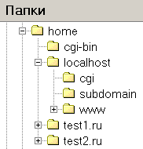

Создайте в папке /home директорию с именем, совпадающим с именем виртуального хоста (в нашем случае test2.ru ). Обратите внимание, что имя директории содержит точку. Эта директория будет хранить директории документов доменов третьего уровня для test2.ru. Например, имя abc.test2.ru связывается сервером с директорией /home/test2.ru/abc/, а имя abc.def.test2.ru — с /home/test2.ru/abc.def/. Ну и, конечно, поддиректория www соответствует адресам www.test2.ru и просто test2.ru. На рисунке показано, как может выглядеть директория /home. Не забудьте создать папку www в директории виртуального хоста, ведь именно в ней будут храниться его страницы и скрипты!

Если Web-сервер запускается в локальной сети (СГТУ), то у пользователя недостаточно прав для запуска программ из папки home. Об этом говорит сообщение об ошибке при запуске сервера в сети СГТУ(Aptech).

Запускать свои программы, в этом случае, можно только из папки localhost.

**Задача1.** Первая программа:

Предположим, необходимо создать сайт с именем mysite. Для этого создайте папку с именем mysite и поместите ее на сервере следующим образом:

/home/ localhost /www/ mysite.

В этой папке mysite создайте файл с расширением php:

index.php

Откройте файл index.php, и напишите:

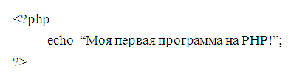

После добавления файлов на сервер, необходимо **перезапустить сервер**, запустив файл **denwer\Restart.exe**

Необходимо всегда делать перезапуск сервера, если добавляются новые папки или файлы на виртуальном хосте.

В адресной строке браузера наберите адрес виртуального хоста:

http:// localhost/mysite

Откроется страница с надписью «Моя первая программа на PHP!»

После окончания работы необходимо **остановить сервер**, запустив файл :**denwer/ Sotp.exe**

**Задача 2**

В зависимости от введенного параметра, необходимо с помощью языка PHP сформировать либо страницу для преподавтеля, либо для студента:

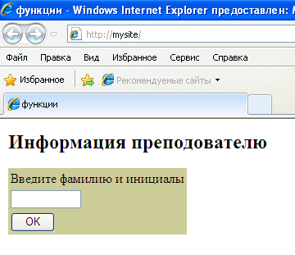

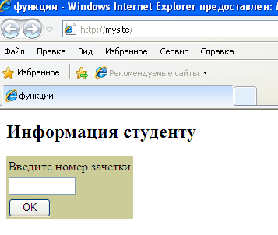

Введите переменную $fl, и в зависимости от его значения сформируйте вспомогательные переменные для заголовка ($zg) и для текстовой строки в таблице ($str).

1.

Самый простой способ вывода формы в PHP – вывод каждой строки с тегами HTML с помощью операторов echo или print:

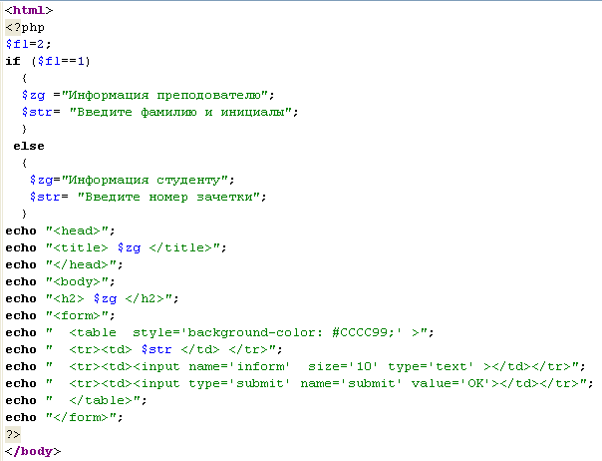

2.

Текст большого размера можно вывести с помощью синтаксической структуры вложенного документа *here doc.*

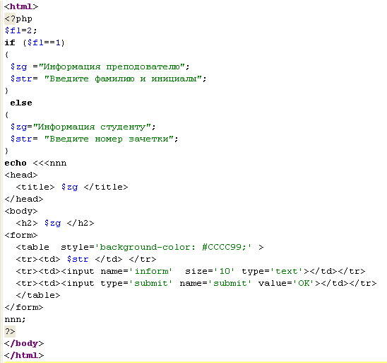

3.

Наиболее удобный вариант:

Форму вывести с помощью HTML, вводя переменные в нужных местах следующим образом:

<title> <?php echo ($zg) ?> </title>

Сокращенный вариант такой записи выглядит следующим образом:

<title> <?= $zg ?> </title>

Следующий вариант программного кода содержит все три варианта ввода переменных PHP в теги HTML:

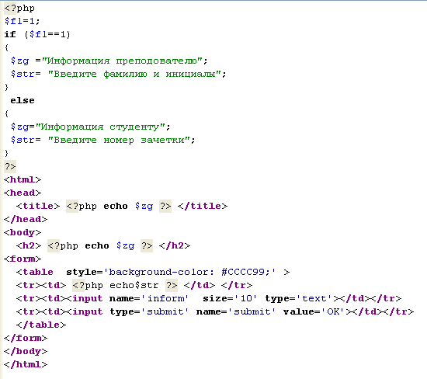

Запустите index.php, задавая разные значения переменной $fl.

Значение переменной $fl можно присваивать не в программном коде (это отладочный вариант), а, например, с помощью строки URL.

РНР создает группу так называемых GET-переменных. Они создаются РНР при анализе строки запроса. Строка запроса - это информация, следующая за символом ? в URL, запрошенном клиентом.

РНР расщепляет строку запроса на отдельные элементы по символам &, а затем ищет в каждом элементе символ =. Если он найден, то создается переменная, имя которой состоит из символов слева от знака равенства.

То есть, в адресной строке нужно ввести

<http://localhost/mysite/?status=2>

или

[http://localhost/mysite/?status =1](http://localhost/mysite/?status%20=1).

В коде, вместо оператора

$fl=1;

Нужно ввести:

$fl=$_GET['status’];

В этом случае переменной $fl передается значение переменной status из глобального массива GET.

Имя переменной в адресной строке не имеет значения. Это может быть и переменная fl:

<http://localhost/mysite/?fl=2>

Тогда в коде:

$fl=$_GET['fl’];